
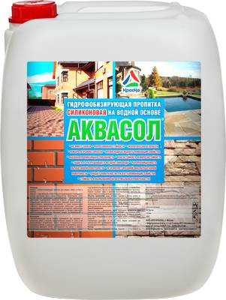
АКВАСОЛ
гидрофобизирующая пропитка на водной основе

• не имеет запаха
• коррозионная стойкость
• экологически безопасен
• пожаро- и взрывобезопасен
• влагостойкость и морозостойкость
• высокая проникающая способность
• превосходные водоотталкивающие свойства
• защита от разрушающего воздействия воды
• паропроницаемость обработанной поверхности
• не изменяет внешний вид обработанной поверхности
• придаёт поверхности грязеотталкивающие свойства
• стойкость к вымыванию на вертикальных поверхностях

Аквасол — гидрофобизирующий состав для придания водоотталкивающих свойств различным минеральным поверхностям. Представляет собой водный раствор силиконового гидрофобизатора с функциональными добавками.
Гидрофобная пропитка Аквасол обладает высокой проникающей способностью, существенно повышает влагостойкость и морозостойкость минеральных оснований, а также коррозионную стойкость железобетонных конструкций.
Облегчает удаление водорастворимых загрязнений с поверхности, не изменяет внешний вид защищаемого материала и его паропроницаемость. Придает поверхности водоотталкивающие свойства.
Материал пожаро- и взрывобезопасен и полностью готов к применению.

Назначение
Гидрофобизирующий состав Аквасол применяется для наружных и внутренних работ в качестве самостоятельной защиты от влаги и ее разрушающего воздействия любых минеральных строительных материалов:
- бетона и штукатурки,
- керамического и силикатного кирпича,
- композитной фасадной плитки (стилизованной под кирпич и камень),
- газобетона и газосиликатных блоков,
- природного и искусственного камня.
Гидрофобизирующий состав Аквасол идеально подходит для применения внутри помещения, так как не имеет запаха и экологически безопасен.
Аквасол подойдет также в качестве влагоизолирующей пропитки под краски и эмали на органических растворителях.

Объекты применения:
- дома, коттеджи, садовые и дачные домики из минеральных материалов;
- садовые строения, дачные бытовки, постройки, кирпичные дома;
- отмостки и дорожки с уклоном, цокольные этажи жилых и не жилых зданий;
- минеральные фасады, стены, декоративные колонны;
- кирпичные и бетонные заборы, ограды, столбы;
- мокрые помещения в жилых домах (кухня, ванна, туалет, бойлерная, котельная)

Способ применения
Пропитка готова к применению, перед нанесением перемешать.
Для нанесения гидрофобизатора можно использовать классические кисть, валик, а также аппарат пневматического распыления. Основание должно быть сухим, очищенным от грязи, пыли, жиров, масел, остатков старых покрытий.
- Температура нанесения: от +5 до +30°С.
- Время высыхания при температуре +20°С составляет 8-12 часов.
- Рекомендуется обработка в 1-2 слоя, с интервалом 10-20 минут.

Расход
Расход гидрофобизирующего состава Аквасол — 0,1-0,3 л/кв.м. в зависимости от вида поверхности и способа нанесения.

Тара
Тара 20л.

Меры предосторожности
Экологически безопасен.

Хранение
Состав хранить в прочно закрытой таре при температуре от +5 до +35°С.
Гарантийный срок хранения в заводской упаковке – 12 месяца со дня изготовления.

Технические данные:
Состав | Водный раствор неорганических соединений и целевых добавок
Активный компонент | Полисилоксановые соединения

